# BÀI TẬP TOÁN 9 TUẦN 3

# I. ĐẠI SỐ: QUY TẮC KHAI PHƯƠNG MỘT THƯƠNG

# Bài 1. Tính:

a)  b)  c)  d) 

e)  g)  h) 

# Bài 2. Tính:

a)  b) 

c)  d) 

# Bài 3. Giải các phương trình sau:

a)  b) 

c)  d) 

# Bài 4. Giải các phương trình sau:

a) b) 

c)  d) 

e)  f) 

# Bài 5. Tính:

a)  b) 

c)  d) 

# II.HÌNH HỌC : LUYÊN TẬP HỆ THỨC LƯỢNG TRONG TAM GIÁC VUÔNG

**Bài 1.** Cho vuông ở , đường cao  .Tính diện tích tam giác ABC biết ,

**Bài 2.** Cho một tam giác vuông biết tỉ số hai cạnh góc vuông là  , cạnh huyền là .Tính độ dài cạnh góc vuông và hình chiếu của hai cạnh góc vuông trên cạnh huyền.

**Bài 3.**  Tính diện tích của hình thang có đường cao bằng  hai đường chéo  và  vuông góc nhau, 

…………………………………….**HẾT**…………………………………….

## HƯỚNG DẪN GIẢI CHI TIẾT

# I. ĐẠI SỐ: QUY TẮC KHAI PHƯƠNG MỘT THƯƠNG

# Bài 1. Tính:

a)  b)  c)  d) 

e)  g)  h) 

# Lời giải

a) 

b) 

c) 

d) 

e) 

g) 



h) 



# Bài 2. Tính:

a)  b) 

c)  d) 

# Lời giải

# a)

b) 

c) 

d) 

# Bài 3. Giải các phương trình sau:

a)  b) 

c)  d) 

# Lời giải

# a)

Điều kiện : 

Ta có 





 (thỏa mãn điều kiện)

Vậy phương trình có tập nghiệm .

b) 

Điều kiện : 

Vì  nên không có giá trị nào của  để .

Vậy phương trình vô nghiệm.

c) 

Điều kiện : 

Ta có 





 (thỏa mãn điều kiện)

Vậy phương trình có tập nghiệm .

d) 

Điều kiện : 

Ta có : 





 (thỏa mãn điều kiện)

Vậy phương trình có tập nghiệm .

# Bài 4. Giải các phương trình sau:

a) b) 

c)  d) 

e)  f) 

# Lời giải

a) 

 

Vậy tập nghiệm của phương trình là .

b) 



Vậy tập nghiệm của phương trình là .

c)  

Vậy tập nghiệm của phương trình là .

d) 

Vậy tập nghiệm của phương trình là .

e)

Vậy tập nghiệm của phương trình là .

f) 

.

Vậy tập nghiệm của phương trình là .

# Bài 5. Tính:

a)  b) 

c)  d) 

# Lời giải

a) 





 .

b) 











 .

c) 



 .

d) 







 .

# II.HÌNH HỌC : LUYÊN TẬP HỆ THỨC LƯỢNG TRONG TAM GIÁC VUÔNG

**Bài 1.** Cho vuông ở , đường cao  .Tính diện tích tam giác ABC biết ,.

# Lời giải

Tam giác  vuông ở , ta có theo định lí pitago:



Tam giác  vuông ở ,  là đường cao thuộc cạnh huyền  nên  suy ra :





**Bài 2.** Cho một tam giác vuông biết tỉ số hai cạnh góc vuông là  , cạnh huyền là .Tính độ dài cạnh góc vuông và hình chiếu của hai cạnh góc vuông trên cạnh huyền.

# Lời giải

Giả sử  vuông ở  có :  và 

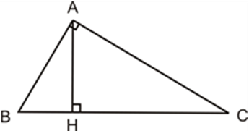Vì  nên  (>0)

Suy ra 

 vuông ở  ta có:

hay 

Suy ra  do đó  ,suy ra 

Vậy 

 vuông ở  ta có  là đường cao nên:

 do đó ≈

 do đó ≈

**Bài 3.**  Tính diện tích của hình thang có đường cao bằng  hai đường chéo  và  vuông góc nhau, .

# Lời giải

Qua  vẽ đường thẳng song song với, cắt  ở . Gọi  là đường cao của hình thang.

Ta có ,nên 

Áp dụng định lí pi ta go vào tam giác vuông ,ta có:



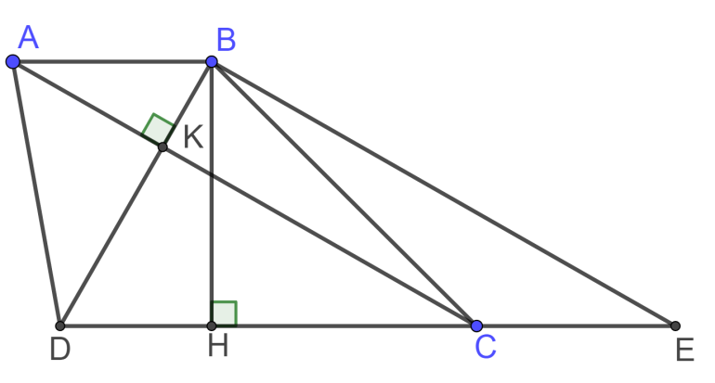

 vuông ở  nên ta có:



vì  nên 

Do đó .

**🙢 HẾT**